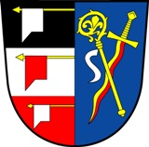

Obec Libřice, se sídlem Libřice 62, 503 44 Libřice

VOLBY DO ZASTUPITELSTEV OBCÍ 23. a 24. 9. 2022

VOLEBNÍ OBVOD: č. 1

POČET ČLENŮ ZASTUPITELSTVA OBCE: 7

POČET ČLENŮ NA PETICI: 22

Vyvěšeno: 13. 05. 2022 Sejmuto: 30. 06. 2022

